전직 위원장단 아현사옥에 물품 지원
“노동조합, 피해복구 조합원의 불편함이 없을 때까지 지원활동 펼친다”
http://kttu.or.kr/
제13-144호, 2018년 12월 13일(목)

KT노동조합 비상대책반은 KT노조 전직 위원장들의 격려 차원의 지원물품을 기증 받고 피해복구에 여전히 참여하고 있는 우리 조합원들과 협력사 직원들에게 커피, 차, 컵라면, 초코파이, 생수 등 100만원 상당의 현장지원 물품들을 전달했다.
지원물품 전달은 최장복 조직실장을 통해 이뤄졌다. 눈이 오는 13일 오전 최장복 조직실장은 “지난 주 KT노동조합 전직 위원장단 정기 모임에서 이번 아현동 피해복구 지원사업을 주관하는 KT노동조합 비상대책반으로 복구 현장에서 가장 필요한 물품을 지원하고 싶다” 고 공식적인 제안이 있었고, “추운 날씨와 어려운 환경에서도 피해복구 현장에서 땀 흘려 일하시는 모든 분들을 응원한다.” 라는 격려 말씀과 함께 지원물품을 전달했다.
노동조합은 아현사옥 화재 피해복구와 관련하여 피해복구 조합원의 불편함이 최소화 될 때까지 복구현장에서 지속적인 활동을 펼친다는 계획이다.

한국노총은 12일 경사노위(경제사회노동위원회)에 공문을 보내 논의 중인 ‘연금개혁 특위’ 운영상의 시정을 촉구했다.
한국노총은 “사회적 논란이 되고 있는 국민연금 개혁을 사회적 대화로 풀고자 노동계가 우선 제안한 연금개혁특위는 초기 특위 위원장과 경사노위 수석 전문위원이 위원구성과 관련해 노사가 합의한 구성안을 무시하고 특정 단체를 강제하는 행태를 보였다”며 “위원장의 공적연금에 대한 낮은 이해도로 인해 노사정 대표자회의에서 요청한 단기적 개혁과제에 대해 방향 도출도 못한 채 두 달이 흘렀다”고 밝혔다.
이어 “연금개혁특위가 계속해서 표류한다면 사회적 대화에 대한 노동·시민사회의 신뢰는 하루아침에 사라질 것”이라며 “사회적 대화의 좌초를 경고하며 경사노위 측의 강력한 시정조치를 요구한 바 있다”고 말했다.
한국노총은 “사회적 대화기구로서 경사노위의 책임 있는 조치를 요구한다”면서 “경사노위의 시정조치 및 향후 계획을 담은 답변서를 13일까지 보내달라”고 요구한 바 있다.
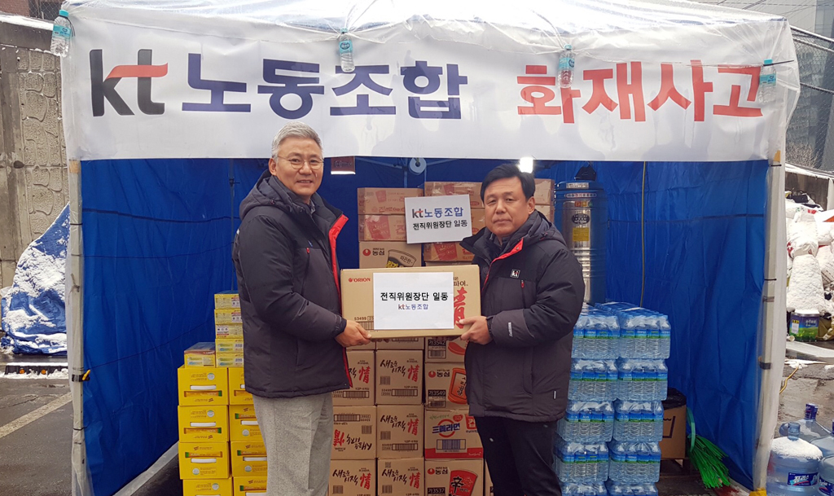
▲ KT노조 전직 위원장단 일동 명의 지원물품 전달
한국노총, ‘연금특위’운영 시정 촉구
“사회적대화 기구로서
경사노위의 책임 있는 조치 있어야”

